興仁國小辦理澎湖縣108年度「國民中小學閱讀推動計畫」活動照片
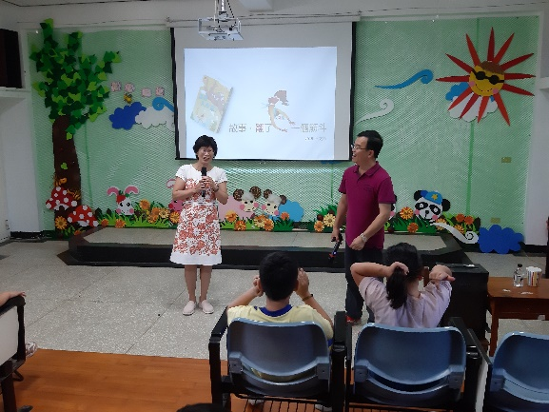 | 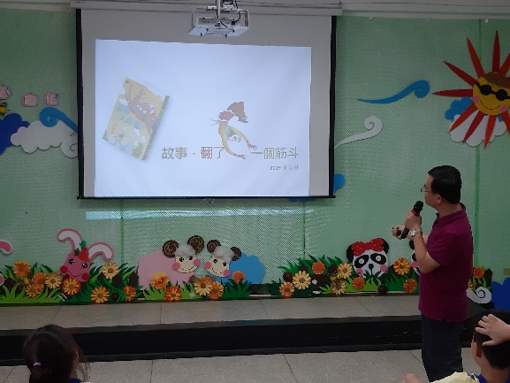
說明:校長介紹兒童文學作家-王文華老師 | 說明: 王老師以其寫的書來向全校師生說故事
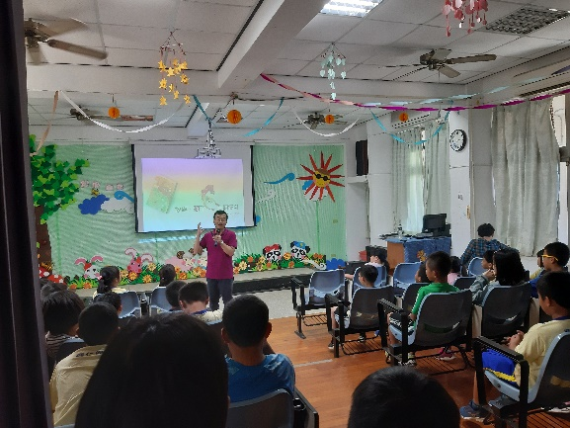 | 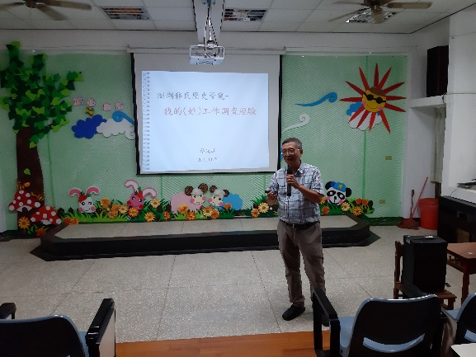
說明: 王老師說故事的情形 | 說明: 蔡光庭老師到校分享田野調查工作
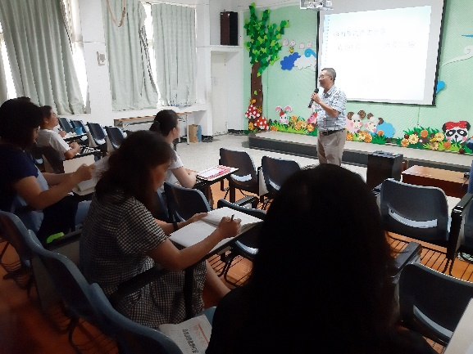 | 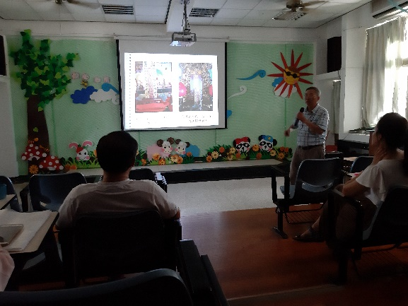
說明:蔡老師分享湖西鄉志和望安鄉志撰寫經驗 | 說明: 蔡老師分享澎湖姓氏調查的內容

